出口企业网上提交出口发票信息操作指引

一、发票信息上传
点击“办税区→出口退税→企业正式申报→出口发票正式申报→发票申报上传”进行出口发票数据上传。
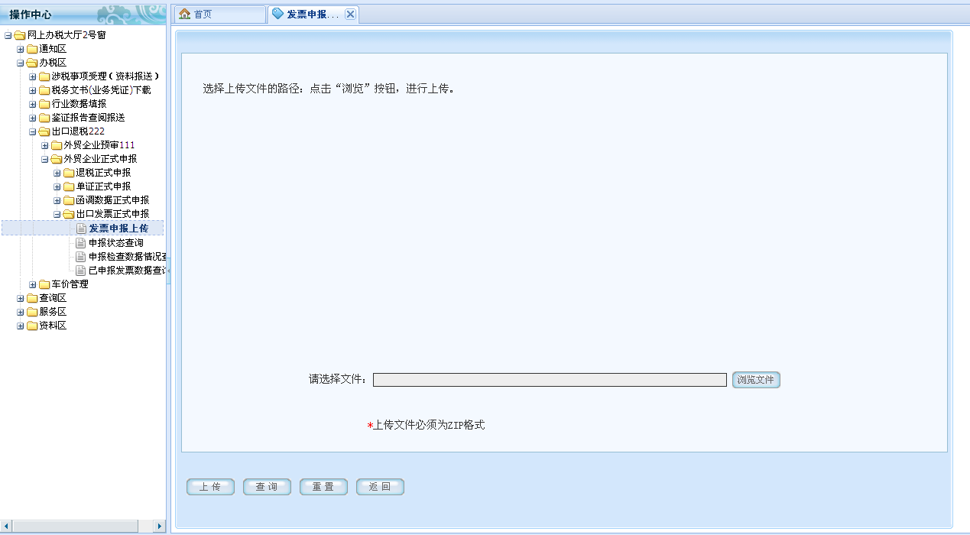
点击“浏览文件”选择文件进行出口发票数据上传。
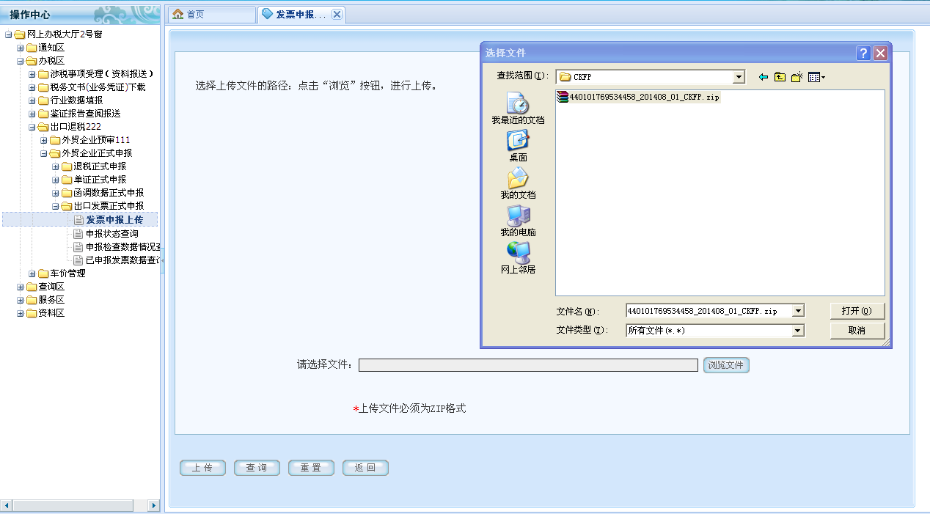
点击“上传”按钮上传发票申报数据，并提示“上传成功”为文件上传成功。
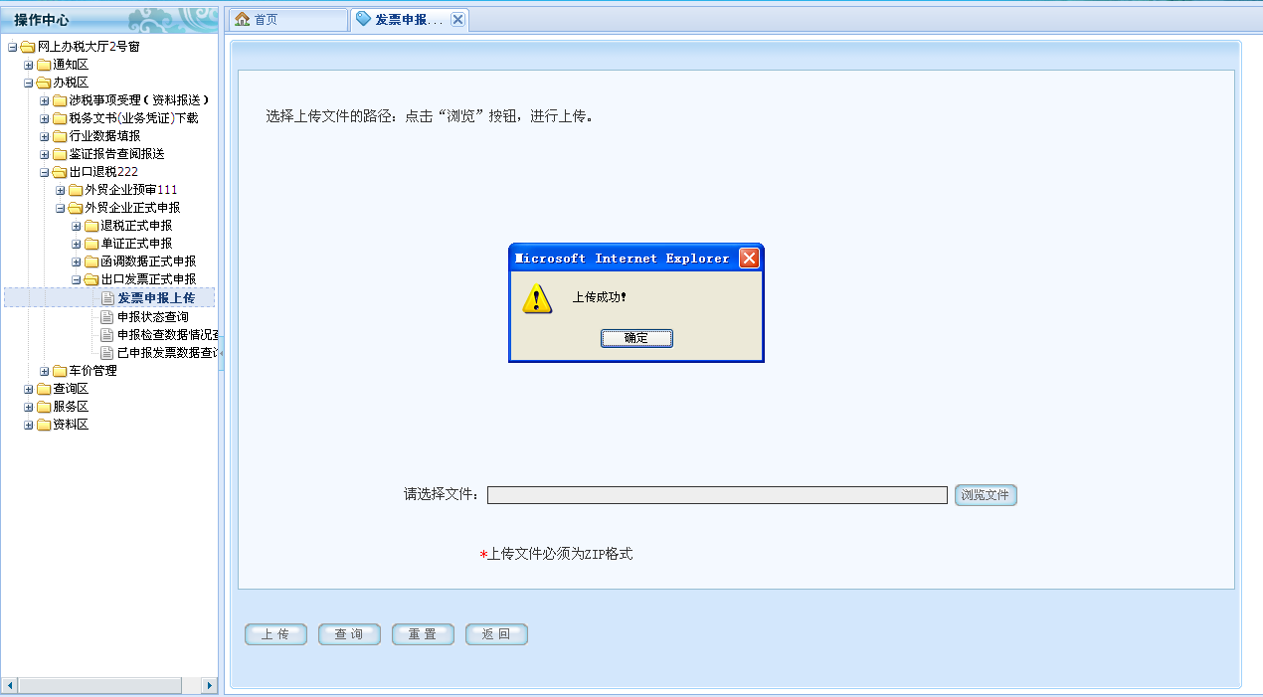

二、上报信息情况查询
（一）受理状态查询
点击“办税区→出口退税→企业正式申报→出口发票正式申报→申报状态查询”进行出口发票状态查询，查看发票数据受理状态。
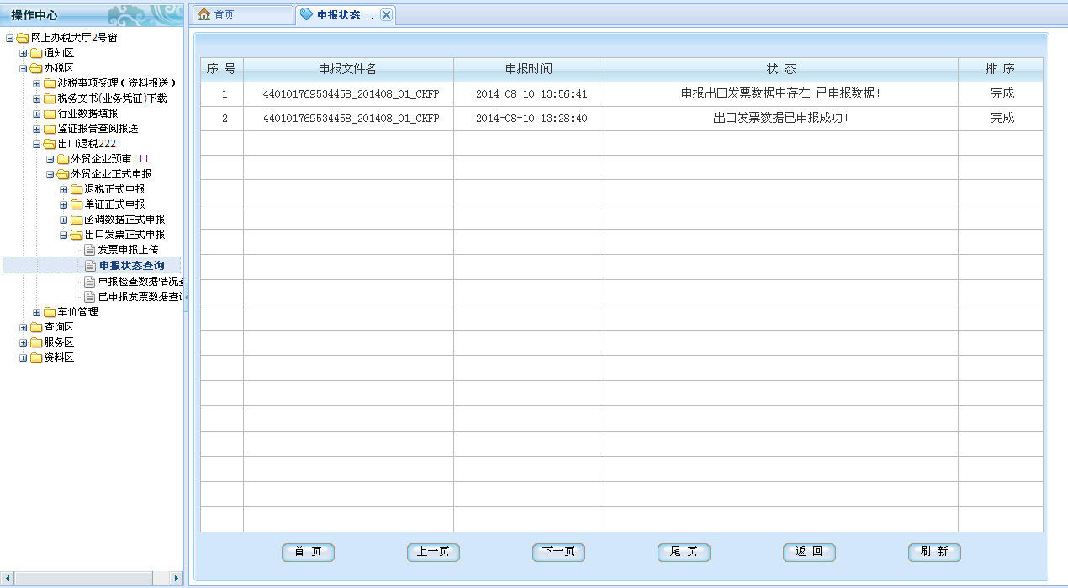
受理校验成功后状态为“申报出口发票数据中存在 已申报数据！”，排序为“完成”即为出口发票申报数据上传成功。

（二）上报数据异常情况查询
点击“办税区→出口退税→企业正式申报→出口发票正式申报→申报检查数据情况查询”进行受理校验数据查询，当出口发票数据受理出现问题时，将在本菜单栏中现在有错误的详细数据信息。
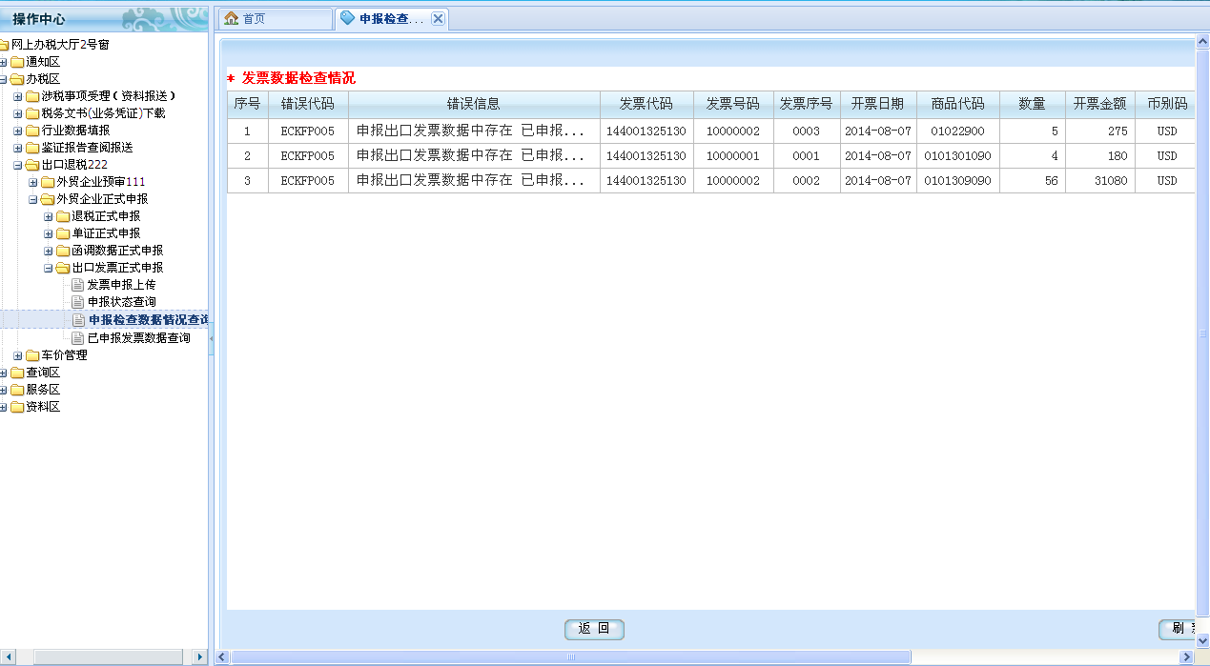

（三）已上报成功发票明细数据查询
点击“办税区→出口退税→企业正式申报→出口发票正式申报→已申报发票数据查询”对上报成功明细发票数据查询。
